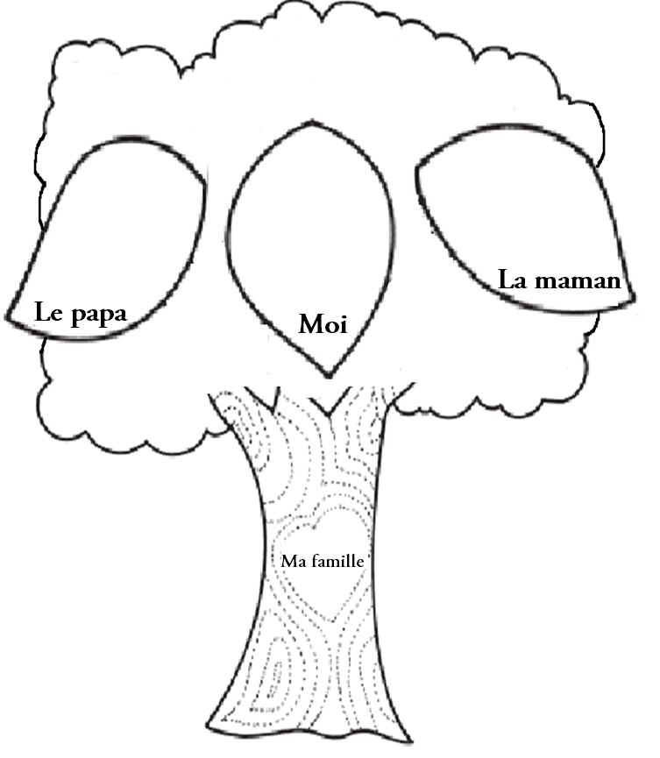
Name_____________________________________________________________
der Vater
ich
der Vater
der Vater
der Vater
die Mutter
der Vater
Meine Familie

